**Варіант**

|  |  |  |  |
| --- | --- | --- | --- |
| **Метод** | **Варіант** | **Рівняння** | **Примітка** |
| Метод ітерацій | 26 | ln(x) + (1 + x)^3 | 0.187 |

**Блок-схема алгоритму**

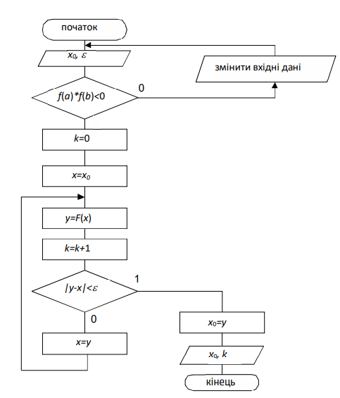

**Обчислення функції F(x):** 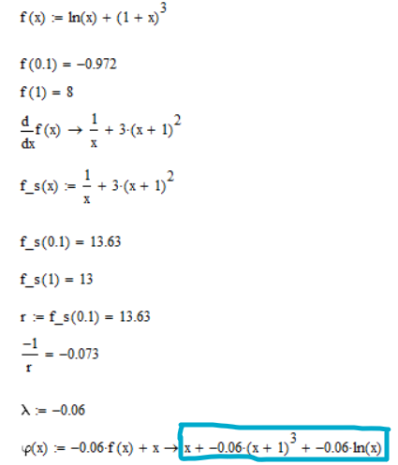

**Програмний код**

**MainActivity.java**

**package** com.example.amo5;  
  
**import** androidx.appcompat.app.AppCompatActivity;  
  
**import** android.content.Intent;  
**import** android.os.Bundle;  
**import** android.view.View;  
  
**public class** MainActivity **extends** AppCompatActivity {  
  
 @Override  
 **protected void** onCreate(Bundle savedInstanceState) {  
 **super**.onCreate(savedInstanceState);  
 setContentView(R.layout.***activity_main***);  
 }  
  
 **public void** Main_window(View view) {  
 Intent intent = **new** Intent(**this**, MainActivity.**class**);  
 startActivity(intent);  
 }  
 **public void** Graph_window(View view) {  
 Intent intent = **new** Intent(**this**, MainActivity2.**class**);  
 startActivity(intent);  
 }  
 **public void** Calc_window(View view) {  
 Intent intent = **new** Intent(**this**, MainActivity3.**class**);  
 startActivity(intent);  
 }  
}

**activity_main.xml**

*<?***xml version="1.0" encoding="utf-8"***?>*<**androidx.constraintlayout.widget.ConstraintLayout xmlns:android="http://schemas.android.com/apk/res/android"  
 xmlns:app="http://schemas.android.com/apk/res-auto"  
 xmlns:tools="http://schemas.android.com/tools"  
 android:layout_width="match_parent"  
 android:layout_height="match_parent"  
 tools:context=".MainActivity"**>  
  
 <**TextView  
 android:id="@+id/textView2"  
 android:layout_width="wrap_content"  
 android:layout_height="wrap_content"  
 android:layout_marginTop="48dp"  
 android:gravity="center"  
 android:lineSpacingExtra="8sp"  
 android:text="Тема: Вирішення нелінійних рівнянь\nВаріант: 26\nАлгоритм: Метод ітерацій\nФункція: ln(x) + (1 + x)^3 = 0\nКорені: 0.187"  
 android:textColor="#000000"  
 android:textSize="18sp"  
 app:layout_constraintEnd_toEndOf="parent"  
 app:layout_constraintStart_toStartOf="parent"  
 app:layout_constraintTop_toBottomOf="@+id/textView"** />  
  
 <**TextView  
 android:id="@+id/textView"  
 android:layout_width="wrap_content"  
 android:layout_height="wrap_content"  
 android:layout_marginTop="104dp"  
 android:text="Лабораторна робота 4"  
 android:textAllCaps="true"  
 android:textColor="#000000"  
 android:textSize="18sp"  
 android:textStyle="bold|italic"  
 app:layout_constraintEnd_toEndOf="parent"  
 app:layout_constraintHorizontal_bias="0.502"  
 app:layout_constraintStart_toStartOf="parent"  
 app:layout_constraintTop_toTopOf="parent"** />  
  
 <**Button  
 android:id="@+id/button4"  
 android:layout_width="139dp"  
 android:layout_height="40dp"  
 android:layout_marginTop="375dp"  
 android:text="Корені"  
 android:onClick="Calc_window"  
 app:layout_constraintBottom_toBottomOf="parent"  
 app:layout_constraintEnd_toEndOf="parent"  
 app:layout_constraintTop_toBottomOf="@+id/textView2"  
 app:layout_constraintVertical_bias="1.0"** />  
  
 <**Button  
 android:id="@+id/button"  
 android:layout_width="139dp"  
 android:layout_height="40dp"  
 android:layout_marginTop="375dp"  
 android:text="Головна"  
 android:onClick="Main_window"  
 app:layout_constraintBottom_toBottomOf="parent"  
 app:layout_constraintEnd_toStartOf="@+id/button3"  
 app:layout_constraintStart_toStartOf="parent"  
 app:layout_constraintTop_toBottomOf="@+id/textView2"  
 app:layout_constraintVertical_bias="1.0"** />  
  
 <**Button  
 android:id="@+id/button3"  
 android:layout_width="139dp"  
 android:layout_height="40dp"  
 android:layout_marginTop="375dp"  
 android:text="Графік"  
 android:onClick="Graph_window"  
 app:layout_constraintBottom_toBottomOf="parent"  
 app:layout_constraintEnd_toStartOf="@+id/button4"  
 app:layout_constraintTop_toBottomOf="@+id/textView2"  
 app:layout_constraintVertical_bias="1.0"** />  
  
</**androidx.constraintlayout.widget.ConstraintLayout**>

**MainActivity2.java**

**package** com.example.amo5;  
  
**import** androidx.appcompat.app.AppCompatActivity;  
  
**import** android.content.Intent;  
**import** android.graphics.Color;  
**import** android.os.Bundle;  
**import** android.view.View;  
  
**import** com.jjoe64.graphview.GraphView;  
**import** com.jjoe64.graphview.series.DataPoint;  
**import** com.jjoe64.graphview.series.LineGraphSeries;  
  
  
**public class** MainActivity2 **extends** AppCompatActivity {  
  
 @Override  
 **protected void** onCreate(Bundle savedInstanceState) {  
 **super**.onCreate(savedInstanceState);  
 setContentView(R.layout.***activity_main2***);  
  
 Calc_points();  
 }  
 **public void** Main_window(View view) {  
 Intent intent = **new** Intent(**this**, MainActivity.**class**);  
 startActivity(intent);  
 }  
 **public void** Graph_window(View view) {  
 Intent intent = **new** Intent(**this**, MainActivity2.**class**);  
 startActivity(intent);  
 }  
 **public void** Calc_window(View view) {  
 Intent intent = **new** Intent(**this**, MainActivity3.**class**);  
 startActivity(intent);  
 }  
 **public void** Calc_points(){  
 **double**[] x = **new double**[400];  
 **double**[] y = **new double**[400];  
  
 **for**(**int** i = 1; i<=400; i++){  
 x[i - 1] = i*0.01;  
 }  
 **for**(**int** i = 1; i<=400; i++){  
 y[i - 1] = Math.*log*(x[i - 1]) + Math.*pow*((1 + x[i - 1]), 3);  
 }  
  
 draw_graph(x, y);  
 }  
 **public void** draw_graph(**double**[] x, **double**[] y){  
 GraphView graph = (GraphView) findViewById(R.id.***graph***);  
 graph.removeAllSeries();  
 LineGraphSeries<DataPoint> series;  
 series = **new** LineGraphSeries<DataPoint>();  
 **for**(**int** i = 0; i < 300; i++){  
 series.appendData(**new** DataPoint(x[i], y[i]), **false**, 4000);  
 }  
 series.setColor(Color.***GREEN***);  
 series.setThickness(8);  
  
 graph.addSeries(series);  
 }  
}

**activity_main2.xml**

*<?***xml version="1.0" encoding="utf-8"***?>*<**androidx.constraintlayout.widget.ConstraintLayout xmlns:android="http://schemas.android.com/apk/res/android"  
 xmlns:app="http://schemas.android.com/apk/res-auto"  
 xmlns:tools="http://schemas.android.com/tools"  
 android:layout_width="match_parent"  
 android:layout_height="match_parent"  
 tools:context=".MainActivity2"**>  
  
 <**com.jjoe64.graphview.GraphView  
 android:id="@+id/graph"  
 android:layout_width="328dp"  
 android:layout_height="280dp"  
 android:layout_marginBottom="164dp"  
 app:layout_constraintBottom_toBottomOf="@+id/button3"  
 app:layout_constraintEnd_toEndOf="parent"  
 app:layout_constraintStart_toStartOf="parent"**>  
  
 </**com.jjoe64.graphview.GraphView**>  
  
 <**Button  
 android:id="@+id/button4"  
 android:layout_width="139dp"  
 android:layout_height="40dp"  
 android:layout_marginTop="375dp"  
 android:text="Корені"  
 android:onClick="Calc_window"  
 app:layout_constraintBottom_toBottomOf="parent"  
 app:layout_constraintEnd_toEndOf="parent"  
 app:layout_constraintTop_toBottomOf="@+id/textView2"  
 app:layout_constraintVertical_bias="1.0"** />  
  
 <**Button  
 android:id="@+id/button"  
 android:layout_width="139dp"  
 android:layout_height="40dp"  
 android:layout_marginTop="375dp"  
 android:text="Головна"  
 android:onClick="Main_window"  
 app:layout_constraintBottom_toBottomOf="parent"  
 app:layout_constraintEnd_toStartOf="@+id/button3"  
 app:layout_constraintStart_toStartOf="parent"  
 app:layout_constraintTop_toBottomOf="@+id/textView2"  
 app:layout_constraintVertical_bias="1.0"** />  
  
 <**Button  
 android:id="@+id/button3"  
 android:layout_width="139dp"  
 android:layout_height="40dp"  
 android:layout_marginTop="375dp"  
 android:text="Графік"  
 android:onClick="Graph_window"  
 app:layout_constraintBottom_toBottomOf="parent"  
 app:layout_constraintEnd_toStartOf="@+id/button4"  
 app:layout_constraintTop_toBottomOf="@+id/textView2"  
 app:layout_constraintVertical_bias="1.0"** />  
  
 <**TextView  
 android:id="@+id/textView7"  
 android:layout_width="wrap_content"  
 android:layout_height="wrap_content"  
 android:layout_marginBottom="41dp"  
 android:gravity="center"  
 android:lineSpacingExtra="8sp"  
 android:text="Графік функції\nln(x) + (1 + x)^3 = 0"  
 android:textColor="#000000"  
 android:textSize="18sp"  
 app:layout_constraintBottom_toTopOf="@+id/graph"  
 app:layout_constraintEnd_toEndOf="parent"  
 app:layout_constraintStart_toStartOf="parent"  
 app:layout_constraintTop_toTopOf="parent"  
 app:layout_constraintVertical_bias="1.0"** />  
  
  
</**androidx.constraintlayout.widget.ConstraintLayout**>

**MainActivity3.java**

**package** com.example.amo5;  
  
**import** androidx.appcompat.app.AppCompatActivity;  
  
**import** android.content.Intent;  
**import** android.os.Bundle;  
**import** android.view.View;  
**import** android.widget.TextView;  
  
**import** com.google.android.material.textfield.TextInputEditText;  
  
**public class** MainActivity3 **extends** AppCompatActivity {  
  
 @Override  
 **protected void** onCreate(Bundle savedInstanceState) {  
 **super**.onCreate(savedInstanceState);  
 setContentView(R.layout.***activity_main3***);  
 }  
 **public void** Main_window(View view) {  
 Intent intent = **new** Intent(**this**, MainActivity.**class**);  
 startActivity(intent);  
 }  
 **public void** Graph_window(View view) {  
 Intent intent = **new** Intent(**this**, MainActivity2.**class**);  
 startActivity(intent);  
 }  
 **public void** Calc_window(View view) {  
 Intent intent = **new** Intent(**this**, MainActivity3.**class**);  
 startActivity(intent);  
 }  
 **public void** Result_func(View view){  
 TextView textView = (TextView) findViewById(R.id.***result_text***);  
 TextInputEditText textInputEditText1 = (TextInputEditText) findViewById(R.id.***editText***);  
 String text1 = textInputEditText1.getText().toString();  
 TextInputEditText textInputEditText2 = (TextInputEditText) findViewById(R.id.***editText2***);  
 String text2 = textInputEditText2.getText().toString();  
 TextInputEditText textInputEditText3 = (TextInputEditText) findViewById(R.id.***editText3***);  
 String text3 = textInputEditText3.getText().toString();  
 **try** {  
 **double** a = Float.*parseFloat*(text1);  
 **double** b = Float.*parseFloat*(text2);  
 **double** acc = Float.*parseFloat*(text3);  
  
 **double** x0 = Math.*random*() * (b - a) + a;  
 **double** fa = equation(a);  
 **double** fb = equation(b);  
  
 **if** (fa * fb > 0)  
 textView.setText(**"Сталася помилка"**);  
 **else** {  
 **int** k = 0;  
 **double** x = x0;  
 **double** y, error;  
  
 **do** {  
 y = function(x);  
 error = Math.*abs*(y - x);  
 x = y;  
 k++;  
 }  
 **while** (error > acc);  
 x0 = y;  
 }  
 textView.setText(String.*valueOf*(x0));  
 **if** (*isNaN*(x0)){  
 textView.setText(**"Сталася помилка"**);  
 }  
 }  
 **catch**(Exception e1){  
 textView.setText(**"Сталася помилка"**);  
 }  
 }  
  
 **static public boolean** isNaN(**double** v) {  
 **return** (v != v);  
 }  
  
 **public double** function(**double** x) {  
 **return** x-0.06*Math.*pow*(x + 1, 3) - 0.06*Math.*log*(x);  
 }  
  
 **double** equation(**double** x){  
 **return** Math.*log*(x) + Math.*pow*((1 + x), 3);  
 }  
}

**activity_main.xml**

*<?***xml version="1.0" encoding="utf-8"***?>*<**androidx.constraintlayout.widget.ConstraintLayout xmlns:android="http://schemas.android.com/apk/res/android"  
 xmlns:app="http://schemas.android.com/apk/res-auto"  
 xmlns:tools="http://schemas.android.com/tools"  
 android:layout_width="match_parent"  
 android:layout_height="match_parent"  
 tools:context=".MainActivity3"**>  
  
  
 <**TextView  
 android:id="@+id/textView6"  
 android:layout_width="wrap_content"  
 android:layout_height="wrap_content"  
 android:layout_marginEnd="25dp"  
 android:layout_marginRight="15dp"  
 android:layout_marginBottom="50dp"  
 android:text="Введіть значення ε:"  
 android:textColor="#000000"  
 android:textSize="18sp"  
 app:layout_constraintBottom_toTopOf="@+id/button2"  
 app:layout_constraintEnd_toStartOf="@+id/editText2"  
 app:layout_constraintHorizontal_bias="0.505"  
 app:layout_constraintStart_toStartOf="parent"** />  
  
 <**com.google.android.material.textfield.TextInputEditText  
 android:id="@+id/editText3"  
 android:layout_width="90dp"  
 android:layout_height="42dp"  
 android:layout_marginEnd="72dp"  
 android:layout_marginRight="72dp"  
 android:layout_marginBottom="39dp"  
 app:layout_constraintBottom_toTopOf="@+id/button2"  
 app:layout_constraintEnd_toEndOf="parent"** />  
  
 <**TextView  
 android:id="@+id/textView5"  
 android:layout_width="wrap_content"  
 android:layout_height="wrap_content"  
 android:layout_marginEnd="25dp"  
 android:layout_marginRight="15dp"  
 android:layout_marginBottom="43dp"  
 android:text="Введіть значення b:"  
 android:textColor="#000000"  
 android:textSize="18sp"  
 app:layout_constraintBottom_toTopOf="@+id/textView6"  
 app:layout_constraintEnd_toStartOf="@+id/editText2"  
 app:layout_constraintStart_toStartOf="parent"** />  
  
 <**TextView  
 android:id="@+id/textView3"  
 android:layout_width="wrap_content"  
 android:layout_height="wrap_content"  
 android:layout_marginEnd="25dp"  
 android:layout_marginRight="15dp"  
 android:layout_marginBottom="39dp"  
 android:text="Введіть значення а:"  
 android:textColor="#000000"  
 android:textSize="18sp"  
 app:layout_constraintBottom_toTopOf="@+id/textView5"  
 app:layout_constraintEnd_toStartOf="@+id/editText"  
 app:layout_constraintStart_toStartOf="parent"** />  
  
 <**com.google.android.material.textfield.TextInputEditText  
 android:id="@+id/editText"  
 android:layout_width="54dp"  
 android:layout_height="45dp"  
 android:layout_marginTop="58dp"  
 android:layout_marginEnd="72dp"  
 android:layout_marginRight="72dp"  
 android:layout_marginBottom="18dp"  
 app:layout_constraintBottom_toTopOf="@+id/editText2"  
 app:layout_constraintEnd_toEndOf="parent"  
 app:layout_constraintTop_toBottomOf="@+id/textView4"** />  
  
 <**com.google.android.material.textfield.TextInputEditText  
 android:id="@+id/editText2"  
 android:layout_width="54dp"  
 android:layout_height="45dp"  
 android:layout_marginEnd="72dp"  
 android:layout_marginRight="72dp"  
 android:layout_marginBottom="22dp"  
 app:layout_constraintBottom_toTopOf="@+id/editText3"  
 app:layout_constraintEnd_toEndOf="parent"** />  
  
 <**TextView  
 android:id="@+id/textView4"  
 android:layout_width="wrap_content"  
 android:layout_height="wrap_content"  
 android:layout_marginBottom="68dp"  
 android:text="Розв'язання рівняння"  
 android:textColor="#000000"  
 android:textSize="18sp"  
 app:layout_constraintBottom_toTopOf="@+id/textView3"  
 app:layout_constraintEnd_toEndOf="parent"  
 app:layout_constraintStart_toStartOf="parent"  
 app:layout_constraintTop_toTopOf="parent"  
 app:layout_constraintVertical_bias="1.0"** />  
  
 <**Button  
 android:id="@+id/button4"  
 android:layout_width="139dp"  
 android:layout_height="40dp"  
 android:layout_marginTop="375dp"  
 android:text="Корені"  
 android:onClick="Calc_window"  
 app:layout_constraintBottom_toBottomOf="parent"  
 app:layout_constraintEnd_toEndOf="parent"  
 app:layout_constraintTop_toBottomOf="@+id/textView2"  
 app:layout_constraintVertical_bias="1.0"** />  
  
 <**Button  
 android:id="@+id/button"  
 android:layout_width="139dp"  
 android:layout_height="40dp"  
 android:layout_marginTop="375dp"  
 android:text="Головна"  
 android:onClick="Main_window"  
 app:layout_constraintBottom_toBottomOf="parent"  
 app:layout_constraintEnd_toStartOf="@+id/button3"  
 app:layout_constraintStart_toStartOf="parent"  
 app:layout_constraintTop_toBottomOf="@+id/textView2"  
 app:layout_constraintVertical_bias="1.0"** />  
  
 <**Button  
 android:id="@+id/button3"  
 android:layout_width="139dp"  
 android:layout_height="40dp"  
 android:layout_marginTop="375dp"  
 android:text="Графік"  
 android:onClick="Graph_window"  
 app:layout_constraintBottom_toBottomOf="parent"  
 app:layout_constraintEnd_toStartOf="@+id/button4"  
 app:layout_constraintTop_toBottomOf="@+id/textView2"  
 app:layout_constraintVertical_bias="1.0"** />  
  
 <**Button  
 android:id="@+id/button2"  
 android:layout_width="wrap_content"  
 android:layout_height="wrap_content"  
 android:layout_marginBottom="44dp"  
 android:text="Обчислити корені"  
 android:onClick="Result_func"  
 app:layout_constraintBottom_toTopOf="@+id/result_text"  
 app:layout_constraintEnd_toEndOf="parent"  
 app:layout_constraintStart_toStartOf="parent"** />  
  
 <**TextView  
 android:id="@+id/result_text"  
 android:layout_width="wrap_content"  
 android:layout_height="wrap_content"  
 android:layout_marginBottom="68dp"  
 android:text="Результат"  
 android:textColor="#000000"  
 android:textStyle="bold|italic"  
 app:layout_constraintBottom_toTopOf="@+id/button3"  
 app:layout_constraintEnd_toEndOf="parent"  
 app:layout_constraintHorizontal_bias="0.498"  
 app:layout_constraintStart_toStartOf="parent"** />  
  
  
</**androidx.constraintlayout.widget.ConstraintLayout**>

**Результати виконання програми**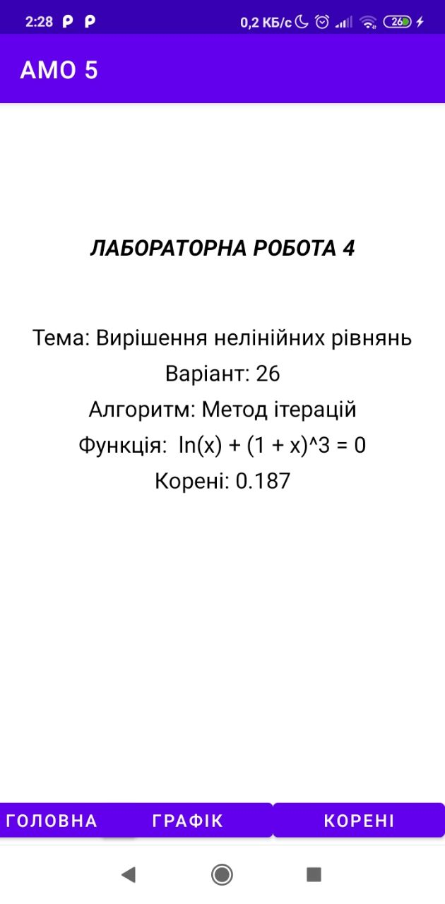

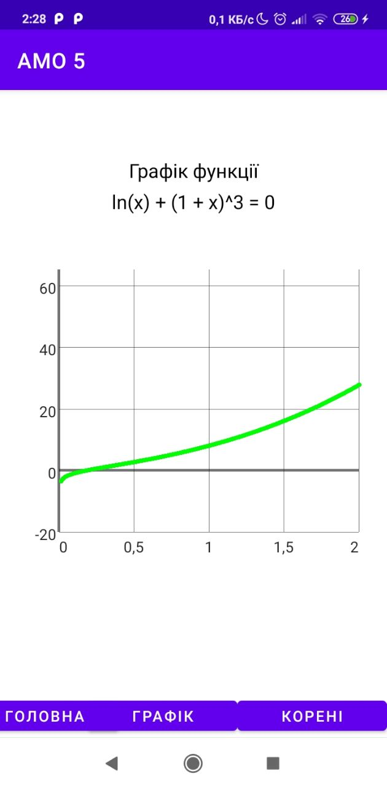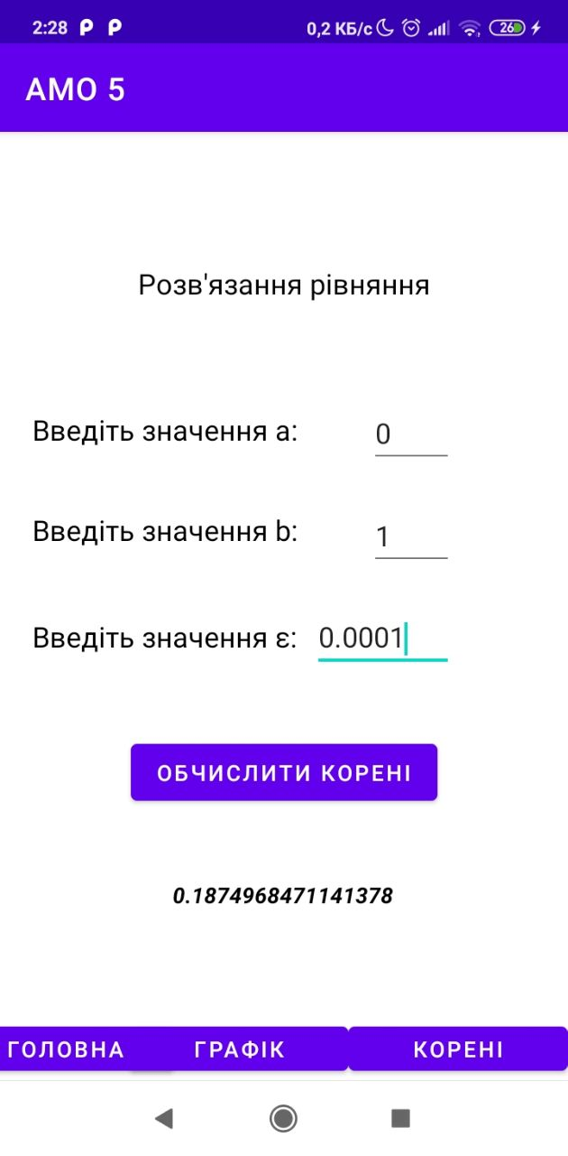

**Аналіз результатів**

У даній лабораторній роботі мені необхідно було розв’язати нелінійне ріівняння методом ітерацій. Для цього я склала блок схему алгоритму й за цією схемою склала програму. Вручну я обчислала функцію F(x) і включила цю функцію у програму.

Результати роботи моєї програми виявилися правильнимми й показують корінь із заданою точністю без похибок до вказаного знаку.

Я перевірила правильність знаходження кореня за допомогою спеціального програмного забезпечення Mathcad. Для цього я ввела моє нелінійне рівняння у программу й отримала такий результат:

**Висновки**